检 测 报 告

试验名称：压入硬度

主检： |  | 日期： | 2022年6月2日
审核： |  | 日期： | 年月日
批准： |  | 日期： | 年月日

北京光华荣昌汽车部件有限公司实验室

声 明

- 报告无实验室“检测专用章”无效。
- 报告无主检、审核、批准人签字无效。
- 报告涂改无效。
⑷ 复制报告未重新加盖“检测专用章”无效。
⑸ 对检测报告若有异议，请收到报告后15个工作日内通知实验室。
⑹ 送样检测仅对样品负责。
⑺ 电子版报告无安全密码无效。

试验单位：北京光华荣昌汽车部件有限公司实验室
地 址：北京市昌平区流村镇工业园区
电 话： (010) 60793358-5711 邮 编：102200

样品名称 | 座垫/靠背及头枕发泡 | 车 型 | J6L
样品件号 | / | 样品数量 | 9件
委托单位 | 项目管理部 | 生产单位 | /
送样者及其  联系方式 | 辛洪旺  18600926009 | 送样日期 | 2022年5月31日
试验地点 | 北京光华荣昌汽车部件有限公司  实验室 | 试验日期 | 2022年6月2日
试验项目 | 压入硬度
试验标准 | JF03-17-2010
样品状态 | 试制品
试验结果 | 不评价
备 注

一、试验条件
试验时间： | 2022年6月2日—2022年6月2日
试验地点： | 北京光华荣昌汽车部件有限公司实验室
试验人员： | 王伟
环境温/湿度： | 温度：22℃；湿度：51 %
二、试验仪器设备
序号 | 设备名称 | 设备编号 | 规格型号 | 厂家 | 精度 | 有效期
1 | 泡棉压缩硬度试验机 | Q-014 | WZN-9010 | 深圳市维智纳精密仪器有限公司 | ±0.5%F.S | 2022年12月16日
三、试验方法及评价标准
1、试验方法
取经过预处理24h的制品，放置在试验台架上，试验台架为直径160mm的阳模，试验用压头为万向球头上连接一圆形压板，其倒角为5mm,直径112.8mm.通过压头施加预压力20N,然后以400mm/min的速度，压缩制品厚度的40%。在达到规定变形2~3秒后，读出此时施加的力，预压力应从终值汇总扣除。
2、评价标准
测试要求：（220±20）N
四、标准偏离
1、标准偏离
无
五、试验结果
1、试验结果
样件名称 | 样件编号 | 样件信息 | 压入硬度（N）
副驾座垫 | 134-001 | 配比：100：54 重量：928g | 164.8
副驾座垫 | 134-002 | 配比：100：56 重量：935g | 189.6
副驾座垫 | 134-003 | 配比：100：59 重量：925g | 220.0
主驾座垫 | 134-004 | 配比：100：54 重量：911g | 166.4
主驾座垫 | 134-005 | 配比：100：56 重量：915g | 203.0
主驾座垫 | 134-006 | 配比：100：59 重量：906g | 206.4
主驾靠背  及头枕 | 134-007 | 配比：100：54 重量：1503g | 109.6
主驾靠背  及头枕 | 134-008 | 配比：100：56 重量：1510g | 111.4
主驾靠背  及头枕 | 134-009 | 配比：100：59 重量：1575g | 182.8

2、结果照片
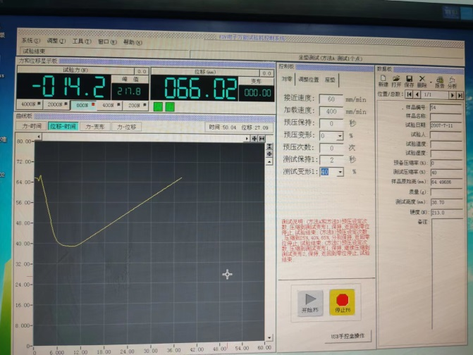
3、试验结论
不评价
备注: 合格: 达到要求; 不合格: 未达到要求; 不评价:未提供评价标准:
六、试验照片
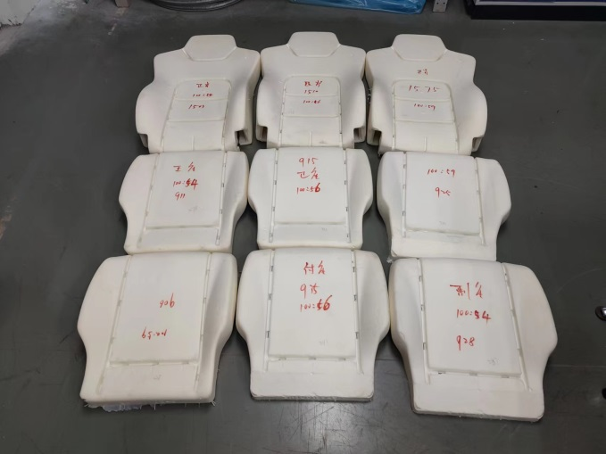
来样照片
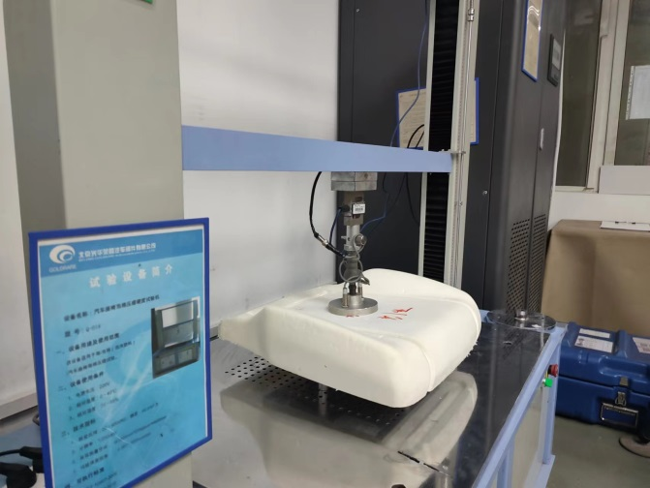
试验中
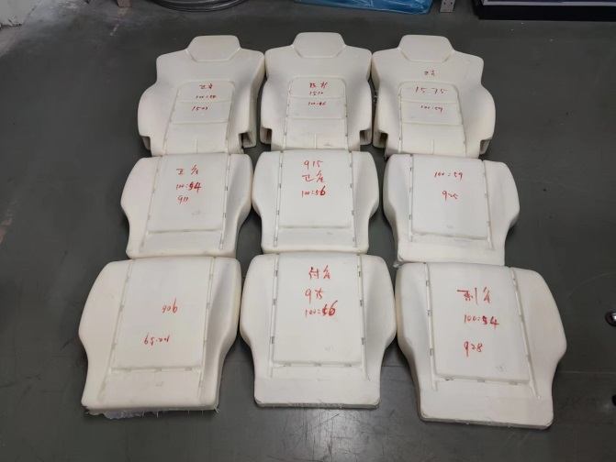 | 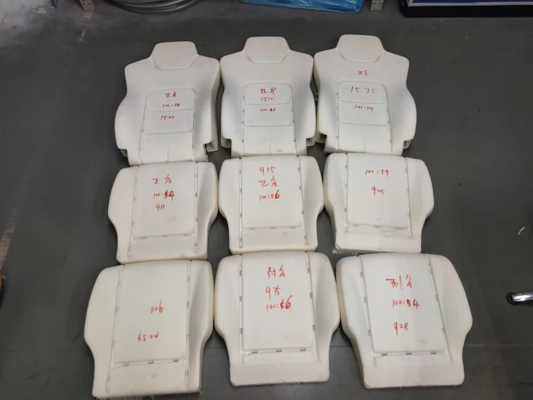
试验前 | 试验后
附录：样品情况表
项 目 | 样品情况
车辆名称、型号、商标 | J6L
车辆类型 | /
车辆生产厂 | /
样品名称 | 座垫/靠背及头枕发泡
规格型号 | /
结构 | /
材料名称 | /
正面颜色 | /
**报告结束**

